**Hướng dẫn sử dụng trang web**

**Chào mừng bạn đến với Web bán hàng V2Q chuyên bán các loại LapTop**

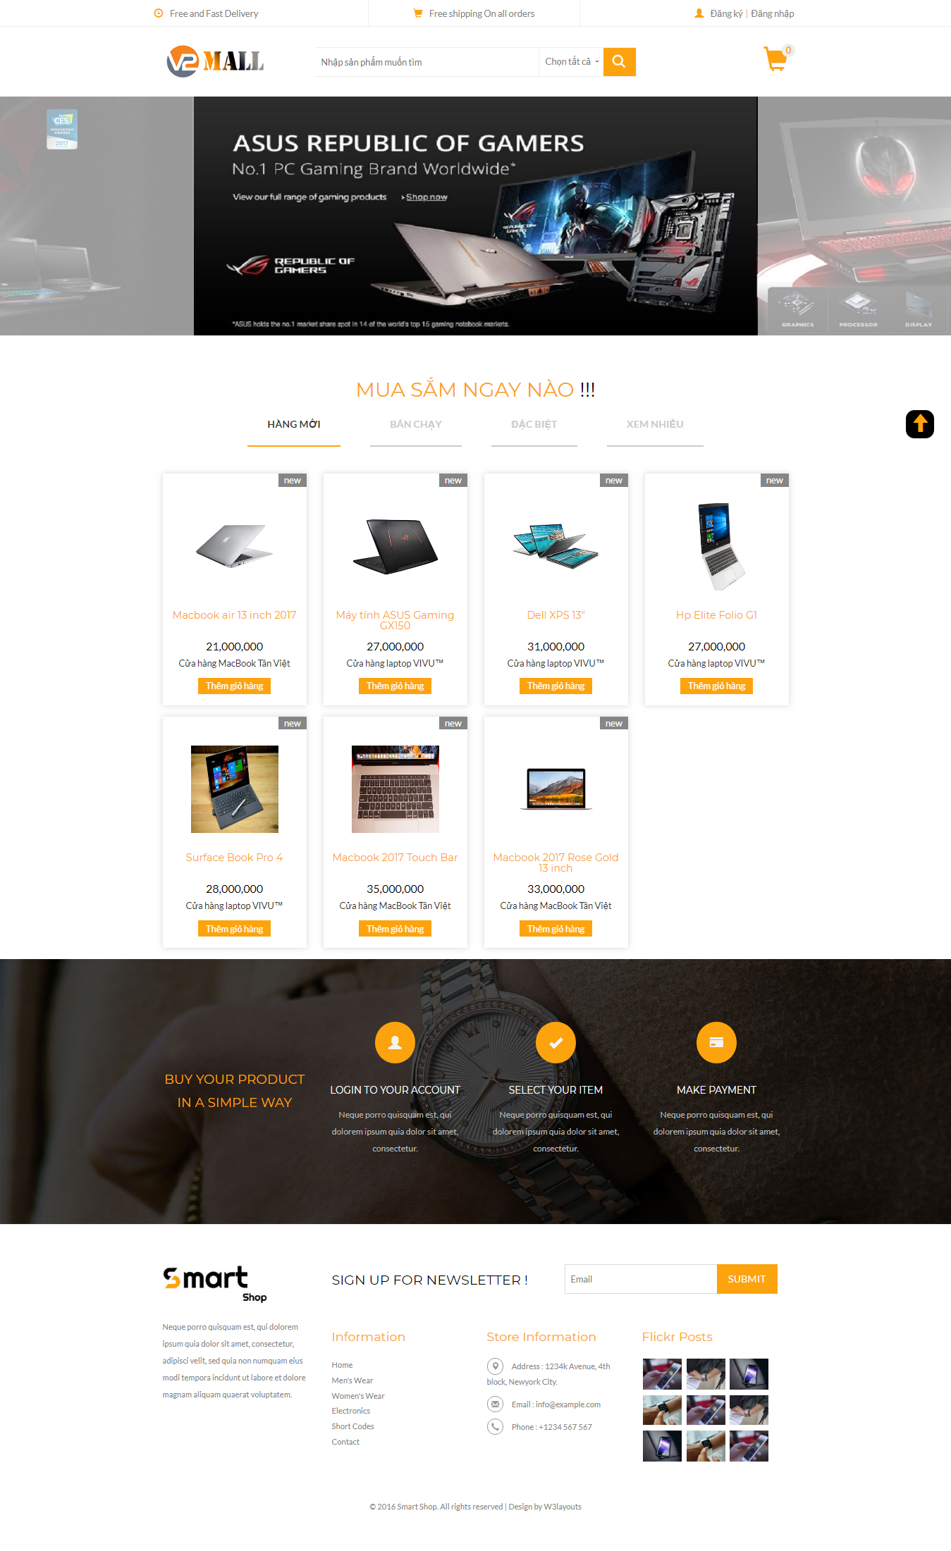

**Customer:**

Tài khoản : email : [nguyentanquang010796@gmail.com](mailto:nguyentanquang010796@gmail.com)

Pass: winlathang1

* Đăng nhập,đăng kí,gửi mail kích hoạt sau khi đăng kí.

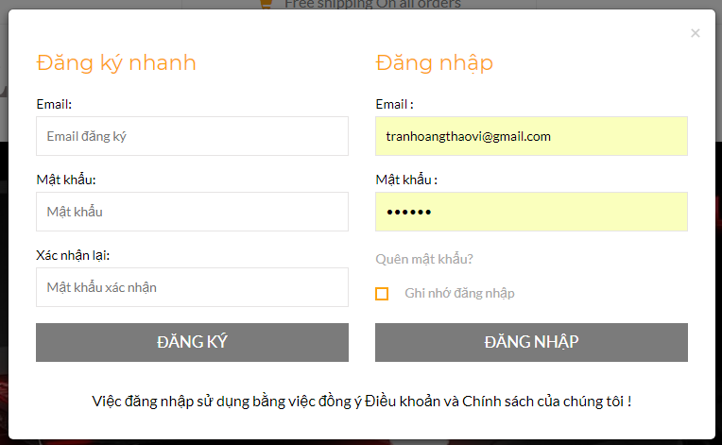

* Xem sản phẩm theo hạng mục, thêm giỏ hàng,xem thông tin giỏ hàng, thanh toán COD, Xem lịch sử đơn hàng, đánh giá merchant.

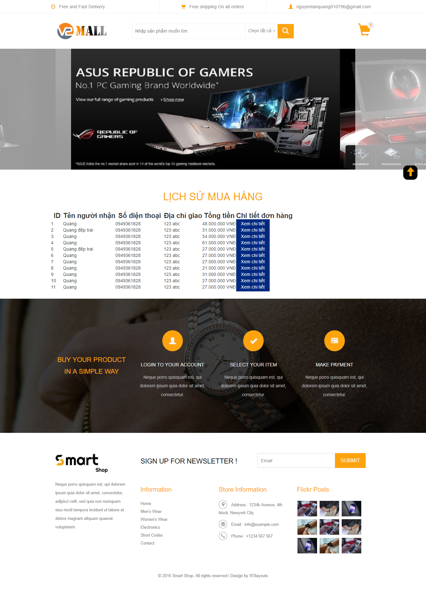

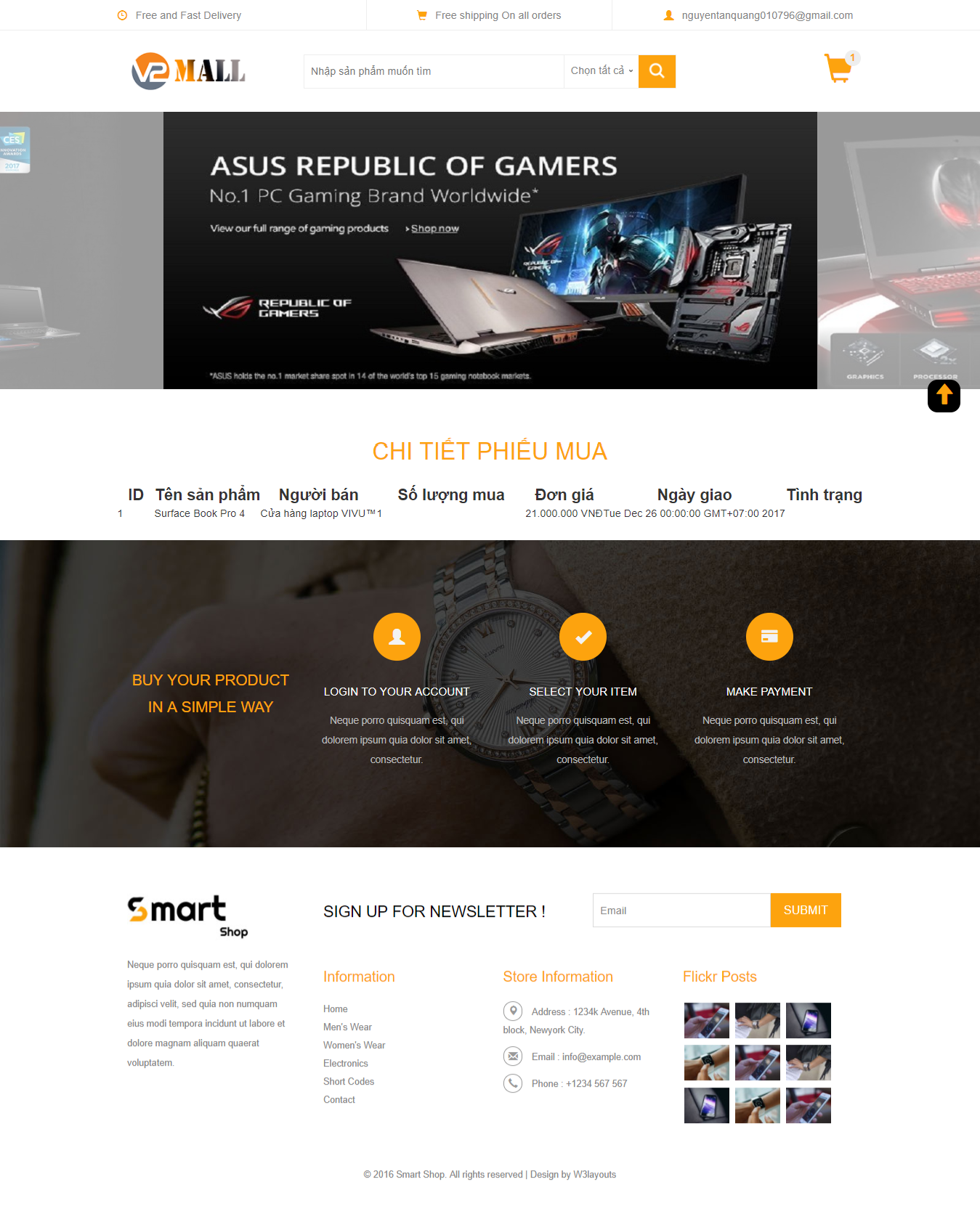

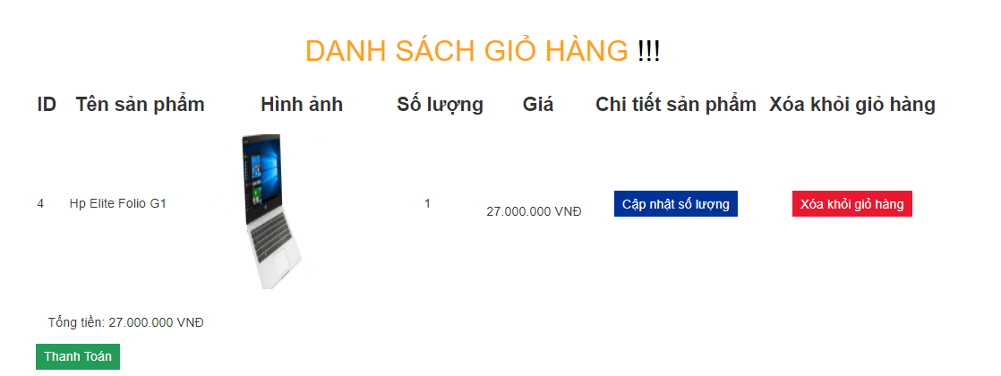

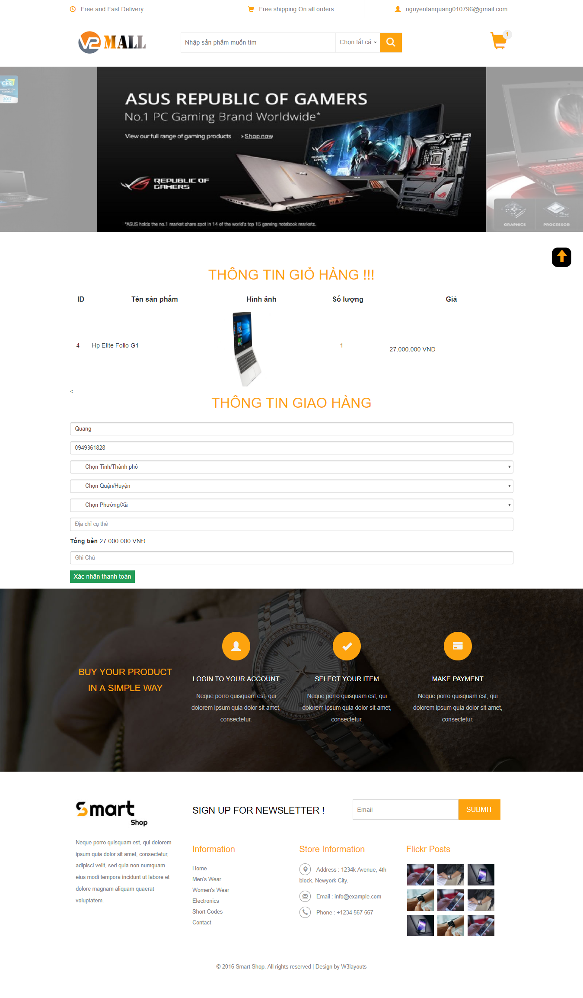

* Tìm kiếm nâng cao.

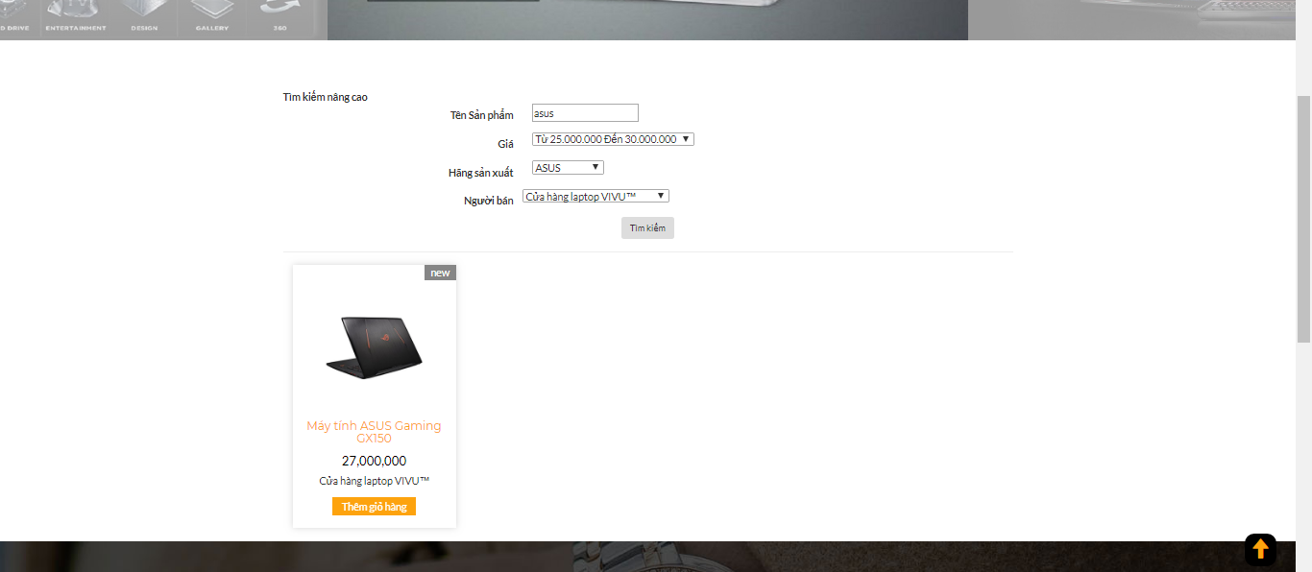

Cập nhật thông tin, đổi mật khẩu.

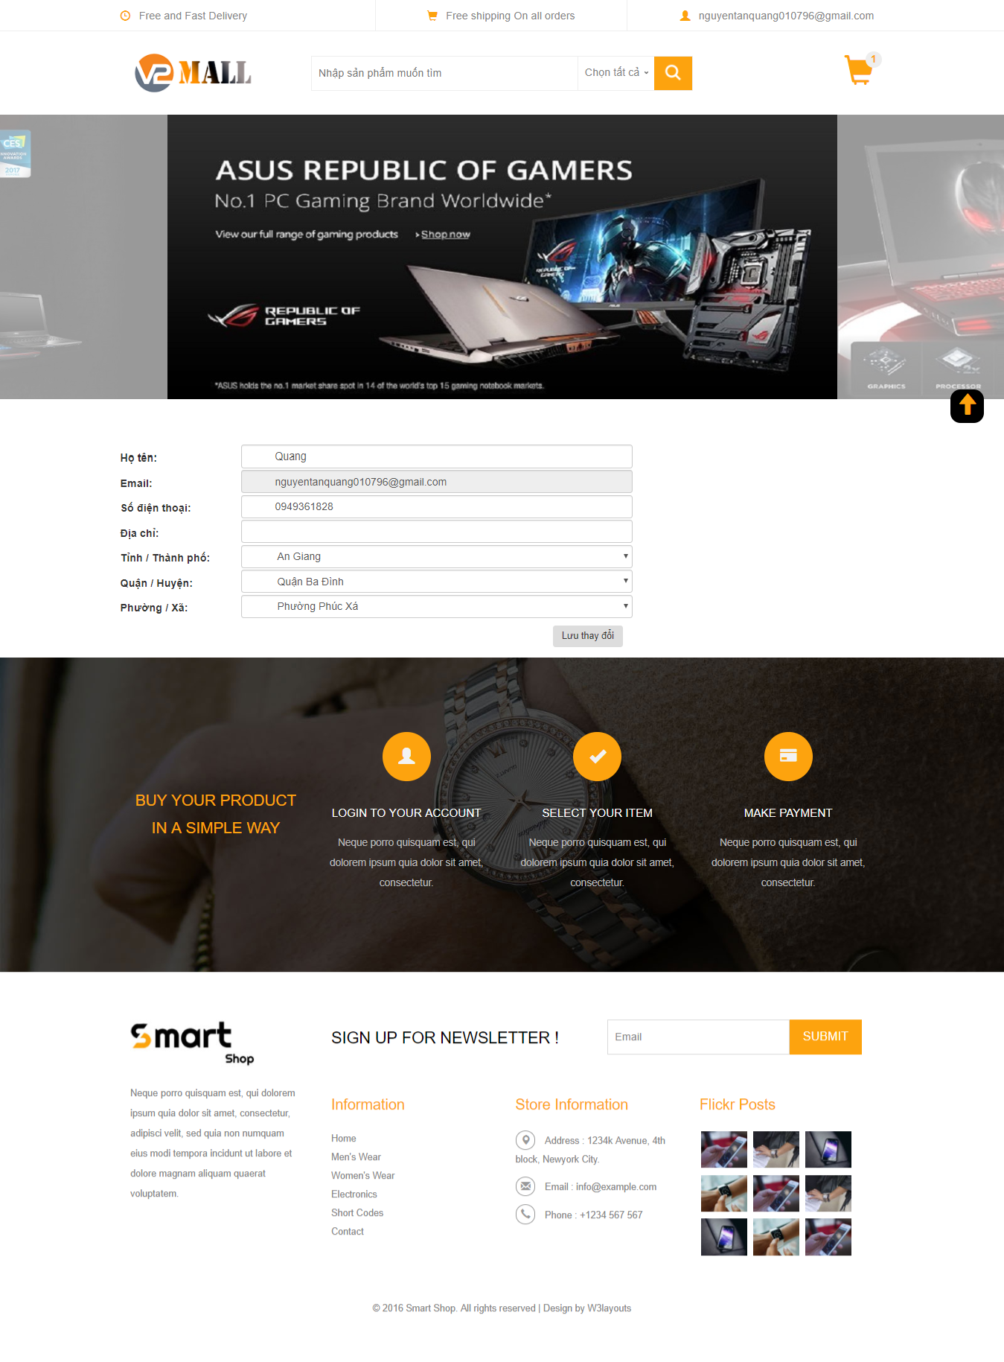

* Đánh giá người bán.

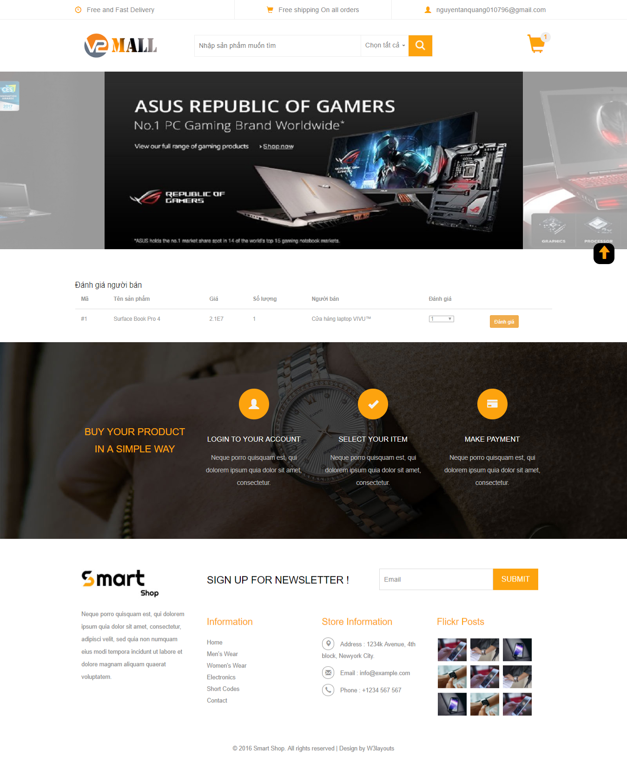

**Merchant:**

Tài khoản : grazerjink@gmail.com

Password: 123456

Đăng nhập, đăng kí.

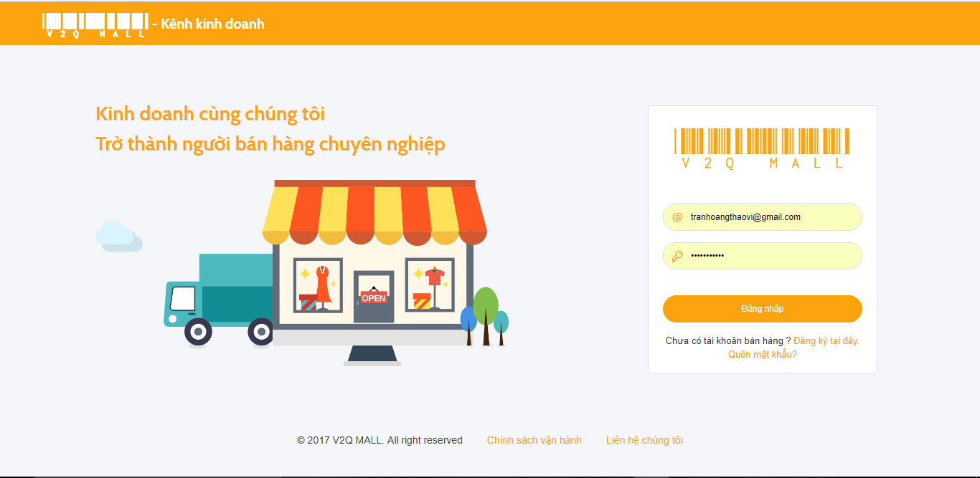

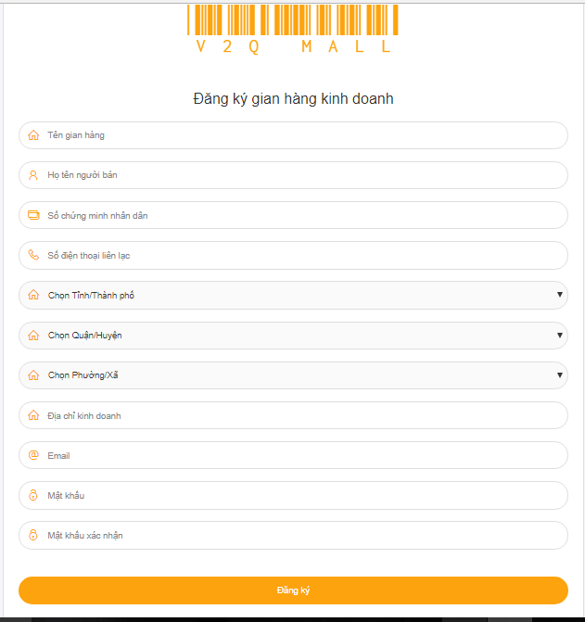

Trang chủ

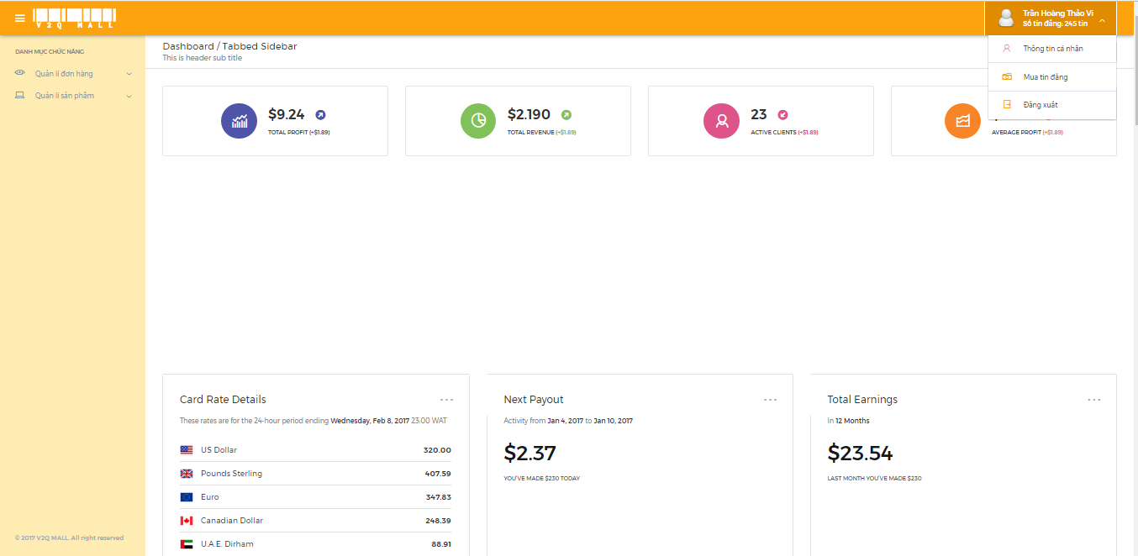

Thêm tin mới (thêm sản phẩm)

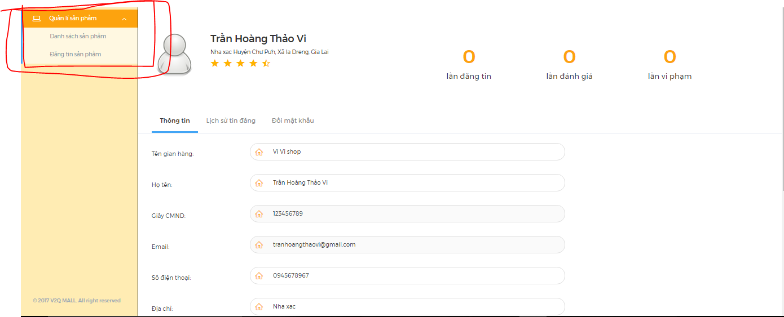

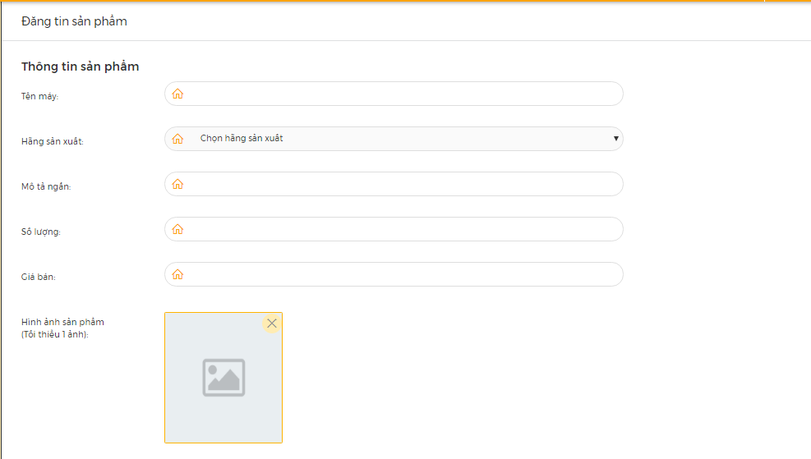

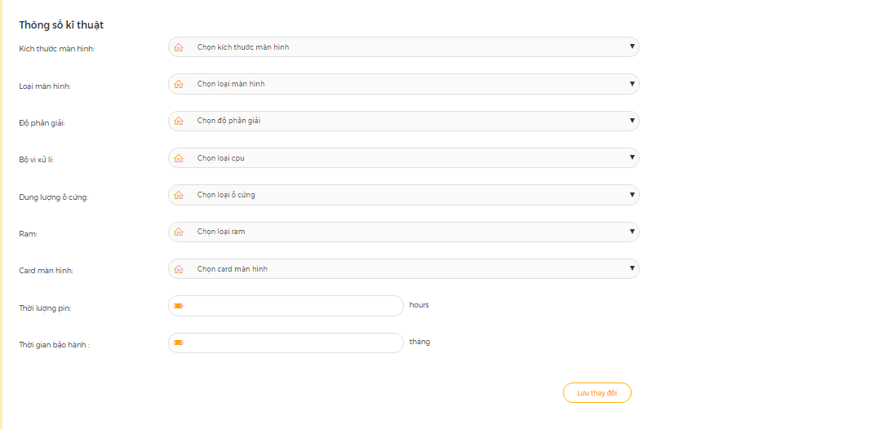

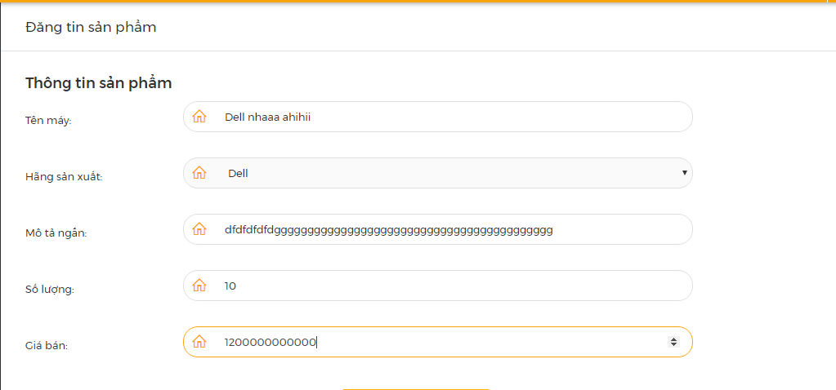

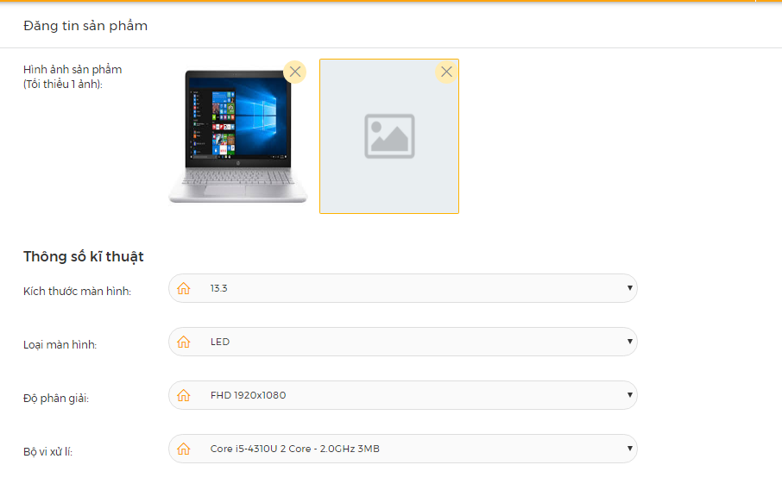

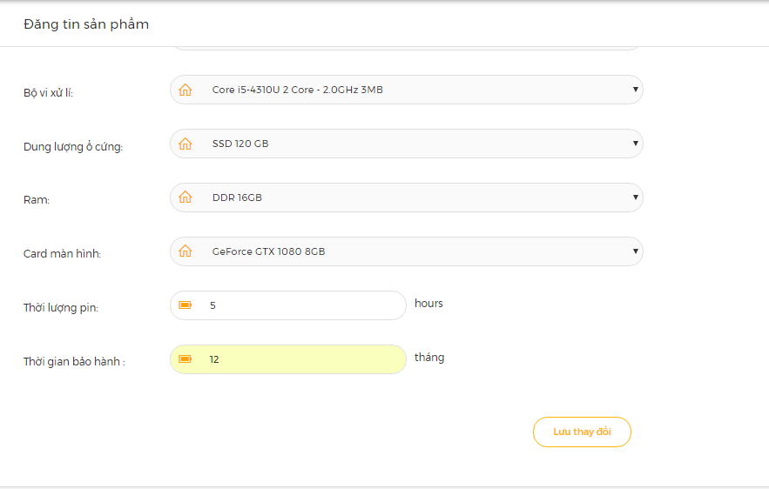

* Hiển thị danh sách sản phẩm: phân trang, xem chi tiết của một sản phẩm.
* Số tin đăng hiện tại .

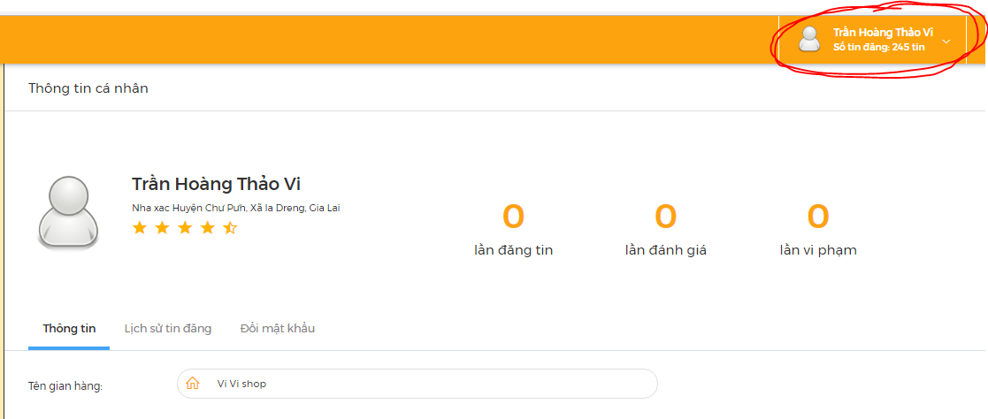

* Thông tin cá nhân : đổi mật khẩu, cập nhật thông tin, lịch sử tin đăng,
* Thống kê đơn hàng:

+ Theo 4 tình trạng : mới, đang giao, đã hoàn tất,đã hủy.

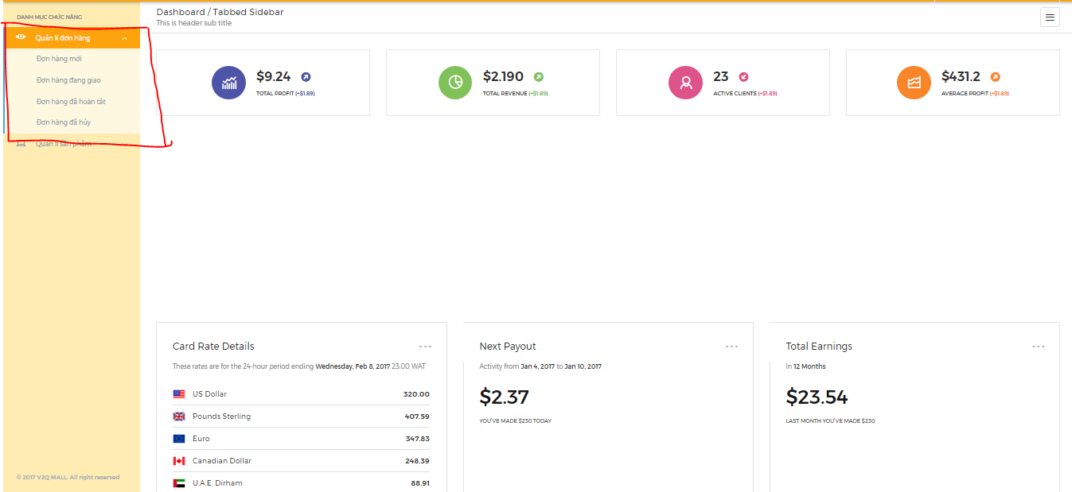

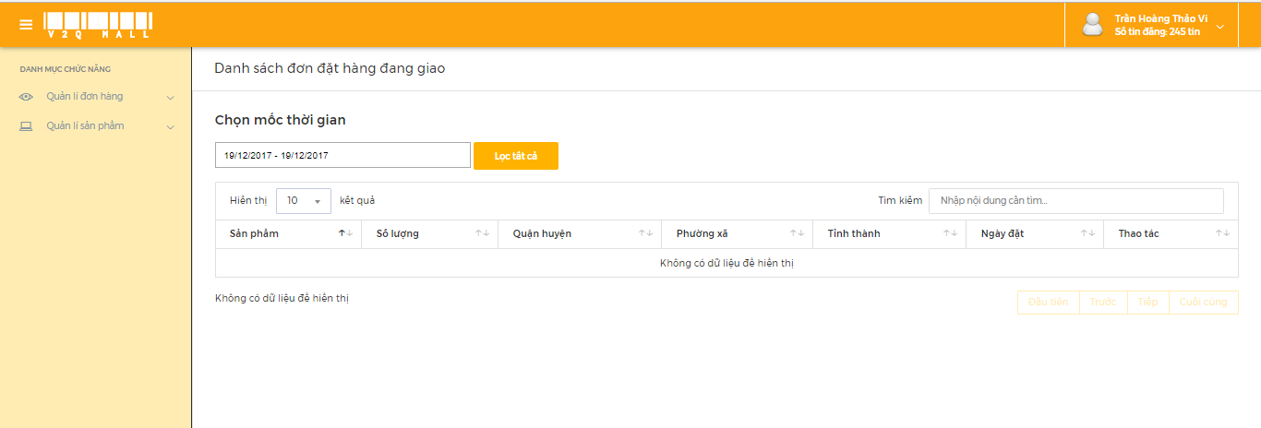

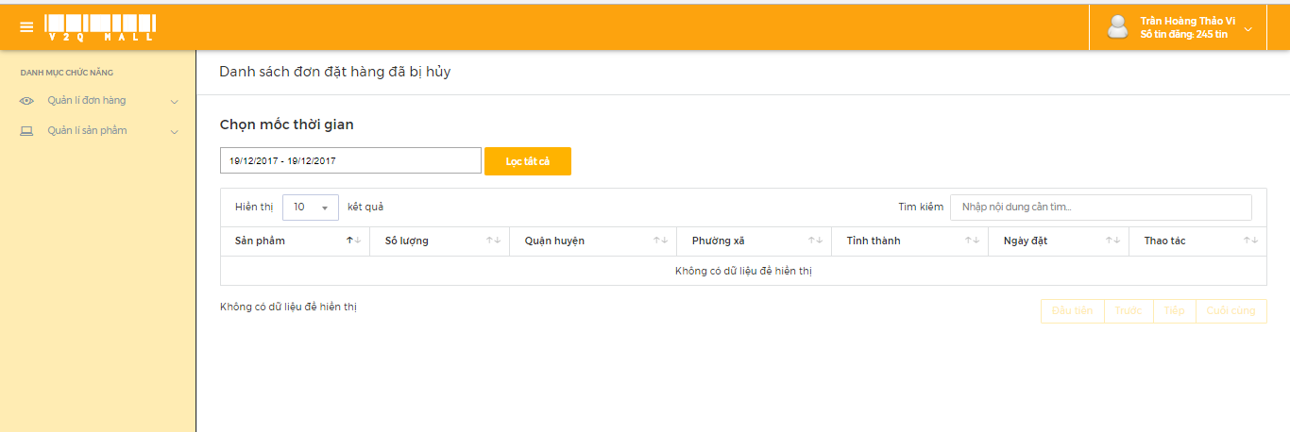

* Mua tin đăng : thanh toán qua paypal.

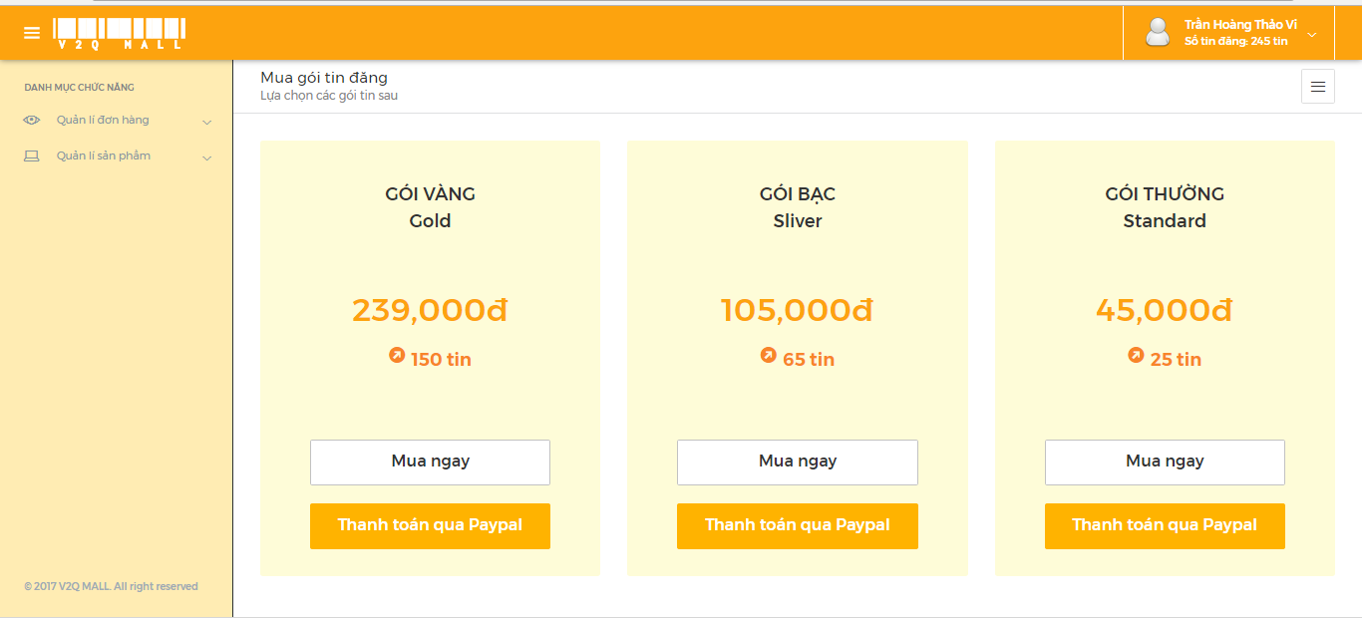

* Xác nhận mua tin

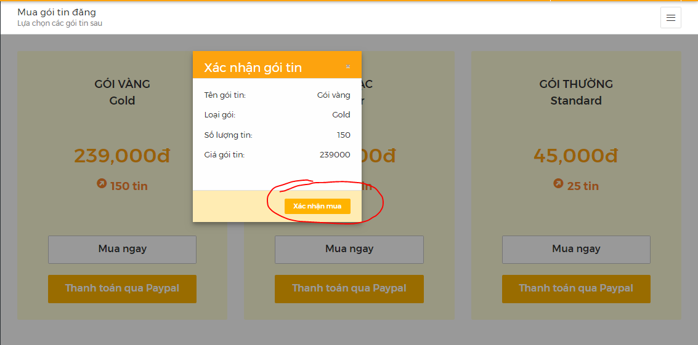

Webmaster:

Tài khoản : [tranhoangthaovi@gmail.com](mailto:tranhoangthaovi@gmail.com)

Pass: thaovi

* Đăng nhập

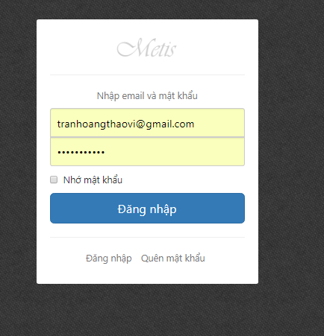

* Quản lí người dùng:

Xem danh sách, lọc,sắp xếp,tìm kiếm,….

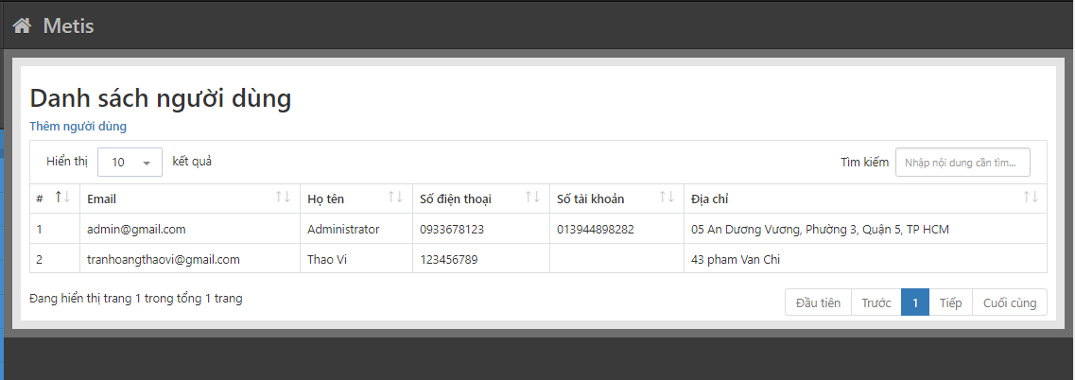

* Quản lí người bán : Xem danh sách người bán, lọc, sắp xếp, tìm kiếm theo điều kiện.
* Cập nhật tình trạng người bán, lock tài khoản người bán khi có vi phạm.

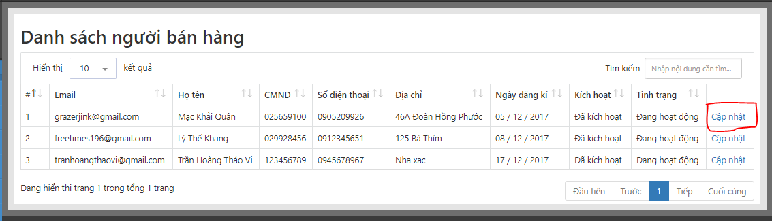

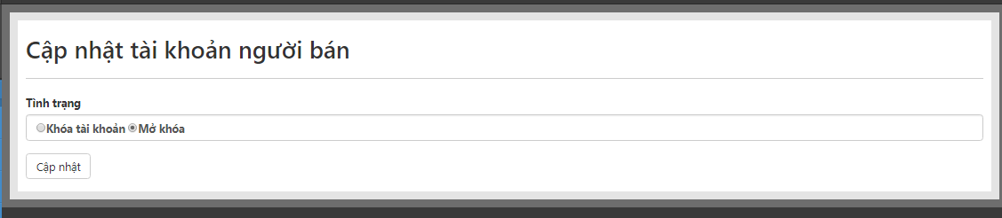

* Quản lí phiếu mua tin

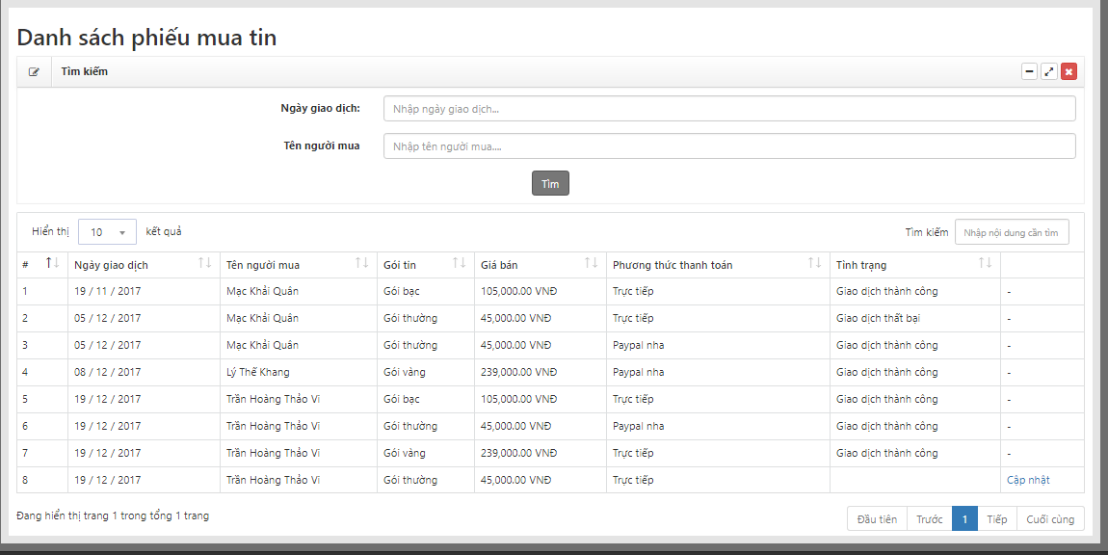

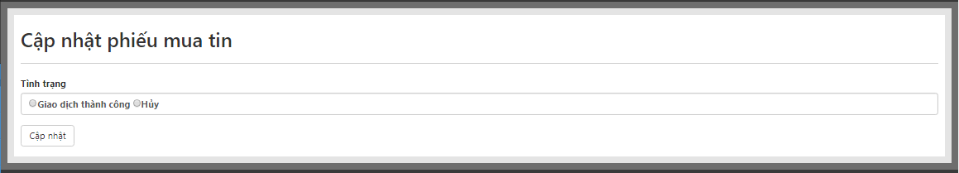

* Quản lí phiếu mua hàng giữa customer và merchant:

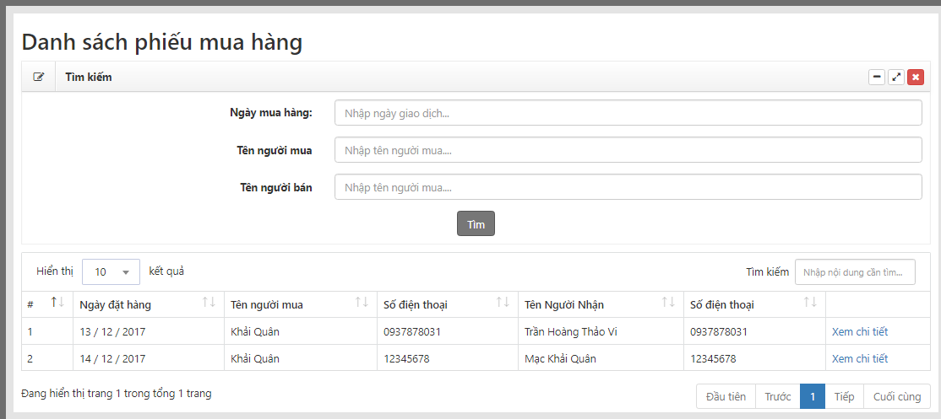

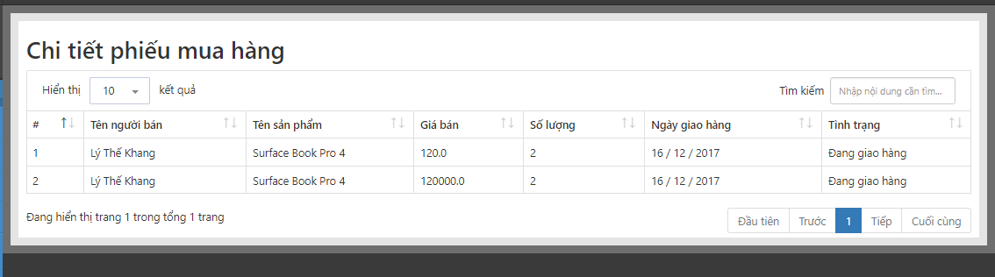

* Thống kê đánh giá

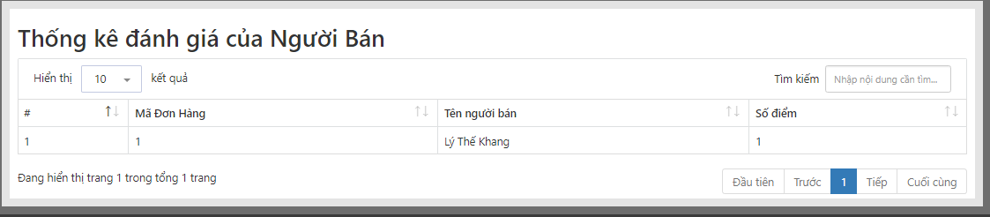

Hết